EES N° 75 “julio cortazar”
Fecha: Curso: División: Nombre y Apellido
Profesor: Colman Griselda Noemi
Actividad de Integración para 1er año
Protocolo de Seguridad Covid -19

Objetivo General
- Ayudar a prevenir contagios dentro del ámbito escolar.
- Comportamientos responsables para afrontar adecuadamente retos y situaciones dentro del grupo clase manteniendo los protocolos COVID 19 en el establecimiento.

Objetivos Específicos:
● Reflexionar sobre cómo se previene contagios COVOD 19 en la nueva normalidad escolar.
● Darse cuenta de las dificultades que a veces surgen en esta nueva normalidad escolar y cómo afrontarla.
Criterio:
- Concientizar y recordar los nuevos protocolos de salud contra el covid 19 dentro del ámbito escolar.

Actividad 1: Desarrollo
1-Una de las formas más efectivas para prevenir el contagio y reducir la propagación de COVID-19 y otras enfermedades transmisibles es lavarse las manos adecuadamente con agua y jabón o desinfectarlas con productos a base de alcohol y siempre llevar cubrebocas. Dentro de cada actividad encontrarán información importante, los pasos que deben seguir para trabajar y los anexos que necesitarán para cada una de ellas y pueden hacerse desde casa y en el regreso a la escuela.

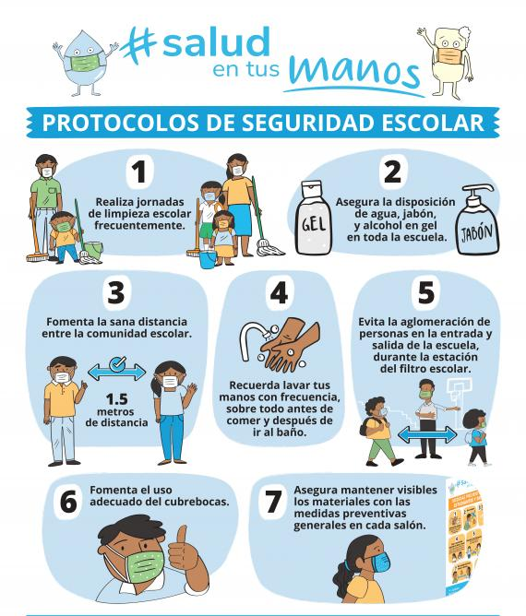

- Observa la imagen que se te muestro a continuación y realiza una lista enumerando los protocolos de seguridad escolar.

- Leer atentamente el texto sobre” Protocolo de Seguridad Escolar COVID 19

PROTOCOLOS DE SEGURIDAD ESCOLAR Covid 19

Presencialidad
- Se establece que todos los centros educativos tengan la modalidad presencial con carácter general, priorizando siempre al alumnado de menor edad.
- Apertura del centro educativo
- Permanecerán abiertos con servicio de comedor y apoyo especial a los alumnos más vulnerables.

Medidas para la limitación de contactos

- De forma general la distancia interpersonal será de al menos 2metros entre alumnos.
- Uso de mascarilla obligatoria, con o sin distancia de seguridad.
- Grupos de convivencia estable (burbuja) con distancia de seguridad en su ámbito.
- Higiene de manos (haremos como con la ingesta de fruta y la verdura, mínimo 5 veces al día). Al entrar y salir del colegio, antes y después de comer y de ir al baño.
- Se educará a los alumnos en la correcta higiene de manos, respiratoria y en el uso adecuado de la mascarilla.
- Limpieza y desinfección
- Se intensificará la limpieza sobre todo en espacios comunes y especialmente en los baños.

Ventilación
- Cruzada
- Continua
- Distribuida
- Medida
*Referencia AIREAMOS
La responsabilidad de cada todos los miembros que componen la comunidad educativa (profesionales, docentes, familias…) es básico. El centro educativo debe informar explícitamente a toda la comunidad de que es imprescindible:
- No acudir con síntomas.
- Avisar en caso de tener síntomas.
- Se tomará la temperatura a todas las personas que accedan al centro, evitando las aglomeraciones y manteniendo la distancia mínima de 2 m.
En caso de detectar síntomas:
- Aislamiento y aviso al sistema sanitario.
- Mantener la actividad extremando las precauciones hasta confirmar o descartar el contagio.
- Cuarentena de los contactos en los términos que decida los responsables de salud pública.
- El centro debe informar explícitamente a toda la comunidad.
- Priorizar la utilización de espacios al aire libre.
- Fomentar la comunicación telemática con las familias, evitando la presencial.
- Priorizar la movilidad activa, evitando los espacios cerrados.
Entrada y salidas
- A ser posible que las familias no entren dentro del establecimiento. Los alumnos se entregan y recogen en la puerta de entrada.
¿Gel o jabón?
¡Preferiblemente jabón! Sobre todo, para los alumnos.
- Tanto el gel, como el jabón se lo suministra el establecimiento.
- Incremento de limpieza y desinfección

Desechable y reciclable
- Seamos consecuentes, todo lo que podamos utilizar que sea desechable (papel de manos, pañuelos, trapos), pero aprovechemos esa educación ambiental para que sea reciclable en los contenedores adecuados.
- ¡Qué corra el aire limpio!; Pero que solo sea aire. Cuidado con el exceso de “ventanas abiertas”
Y aquí vamos por partes:
Equipamiento escolar
- No llevar objetos de casa a la escuela algo que hemos dicho siempre por seguridad (quien te asegura que cumple las normas, que es adecuado para el resto de los compañeros, que se encuentra en perfecto estado de conservación y no es lesivo…), pero ahora aún más: el material educativo, ¡son los de la escuela!
- Evitaré que vayan familiares de edad o con patologías que lo hagan vulnerables ante la COVID19 a llevar o a buscar al alumno.
- Antes de entrar me desinfectaré las manos y siempre iré con mascarilla bien puesta.
- Seguiré todos los protocolos establecidos por el establecimiento y educaré a mis compañeros y con el ejemplo.
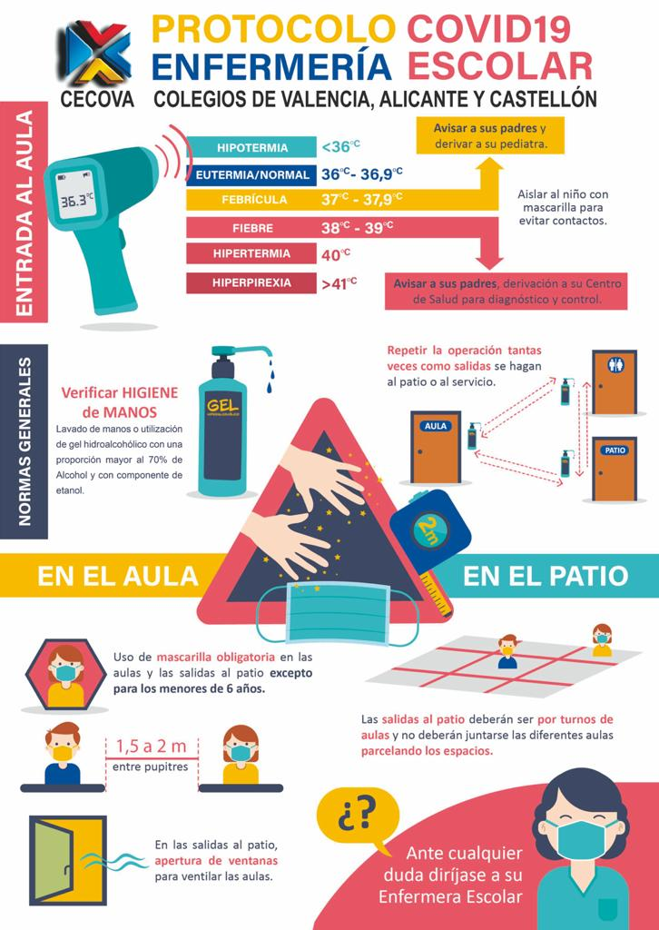

- ¿A tu entender debería ser diferente los protocolos de seguridad escolar? ¿sentís seguridad bajo estos protocolos? ¿Por qué?
- Sabiendo cuales son los métodos protocolares de regreso a clases seguro ¿Las implementas continuamente? ¿Ayudas a que se cumplan? ¿cómo? ¿a tu entender debería ser más flexible?
- Confeccionarán una lámina sobre esta temática trabajada. Comentarán con sus palabras qué conocimientos aprendieron o algo que le haya llamado la atención en esta temática trabaja
Bibliografía: M Ángeles Miranda. Consultora/Auditora de prevención de accidentes infantiles® para la Asociación Nacional de Seguridad niño /niña y adolescente protocolo escolar COVID 19

